**浙江民泰商业银行上海分行对公交易对手白名单机制操作手册（手机银行版）**

目 录

一、财务或单位负责人管理 2

（一）添加财务或单位负责人 2

（二）修改财务或单位负责人 6

（三）删除财务或单位负责人 7

二、转账白名单管理 8

（一）添加转账白名单 8

（二）修改转账白名单 11

（三）删除转账白名单 12

## 一、财务或单位负责人管理

### （一）添加财务或单位负责人

1.具有录入功能的操作员登录企业手机银行，点击菜单转账管理-上海分行转账管理-财务或单位负责人管理，点击右上方“添加”，录入法定代表人或者财务负责人信息，输入短信验证码，点击“提交”，等待复核。

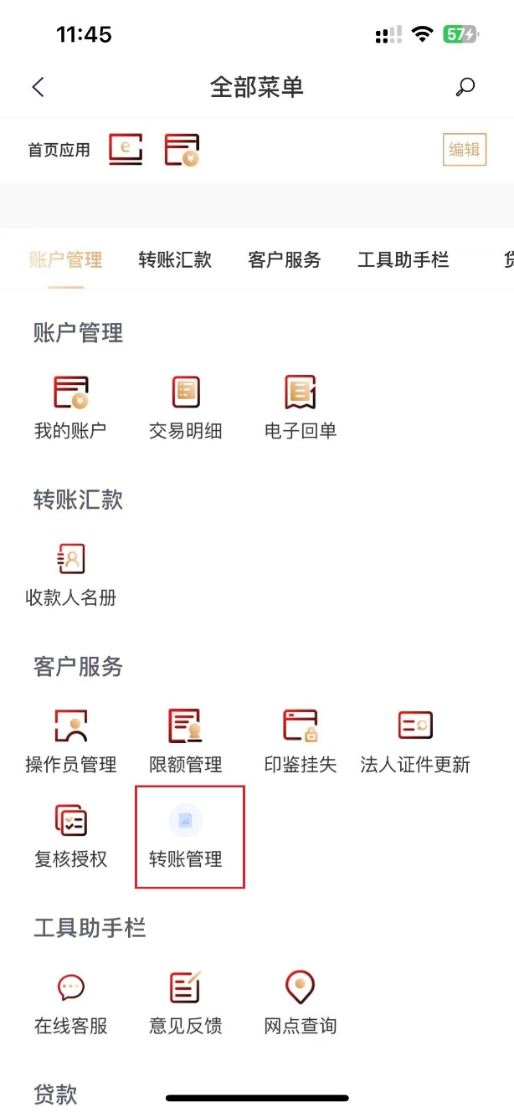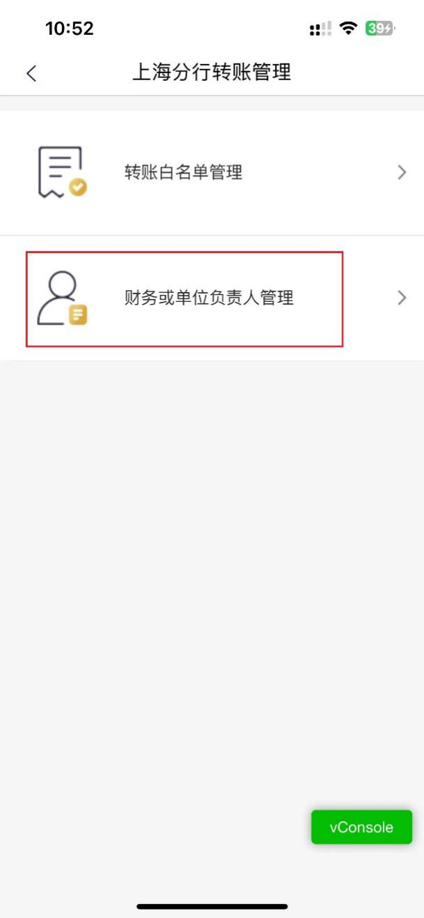

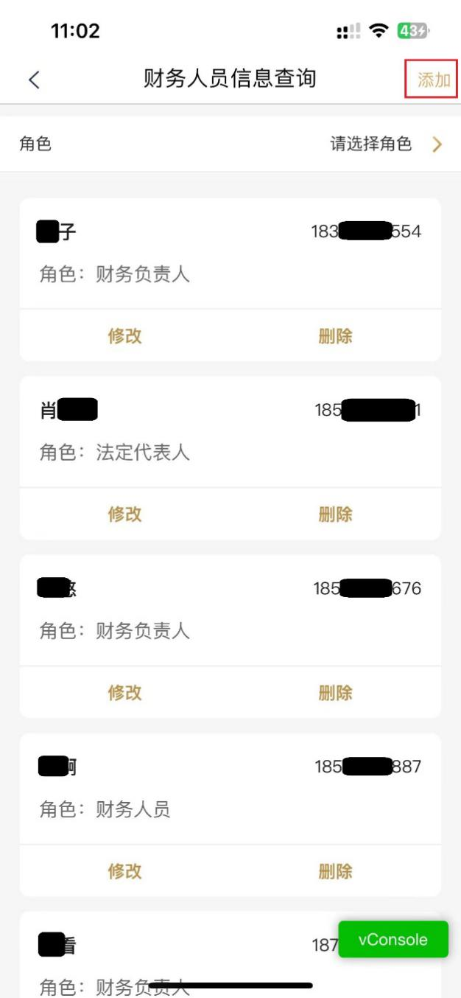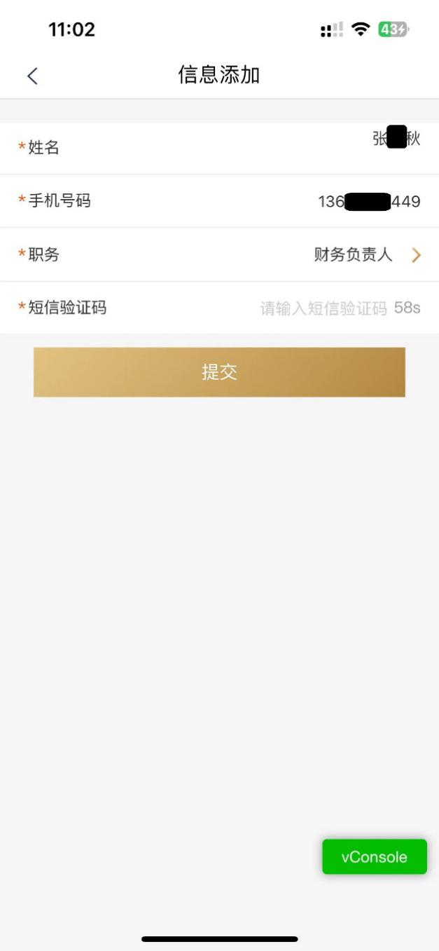

如果尚未添加财务或单位负责人，直接发起转账，在转账页面点击“提交”后会提醒“财务或单位负责人需两位及以上才可进行验证，请至财务或单位负责人管理菜单添加进行添加”。点击“去添加”，可跳转至财务或单位负责人管理页面，按照上述步骤添加。

2.具有复核功能的操作员登录企业手机银行，进入“复核授权”，选择该笔待复核的业务，进行复核。

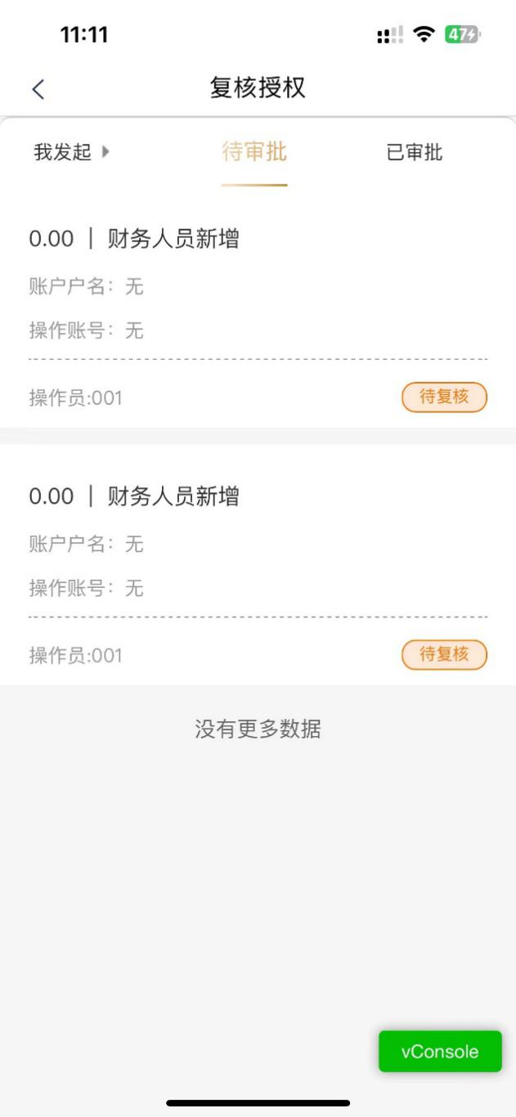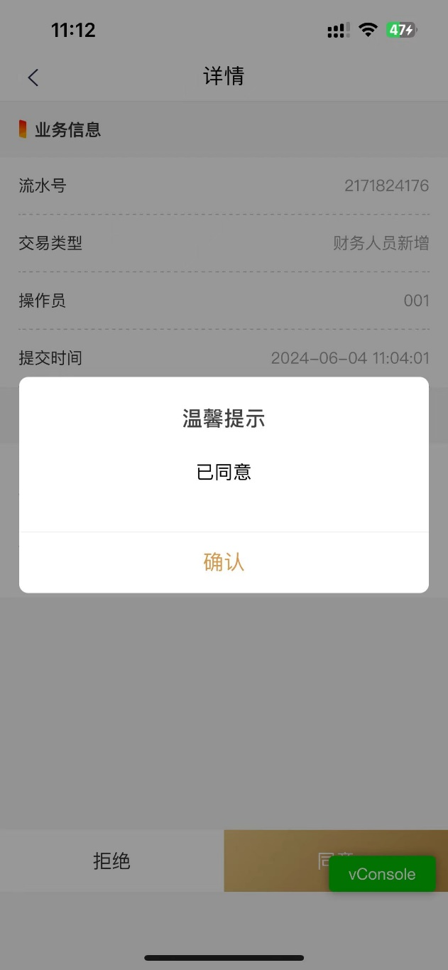

3.复核同意后，财务或单位负责人添加成功。

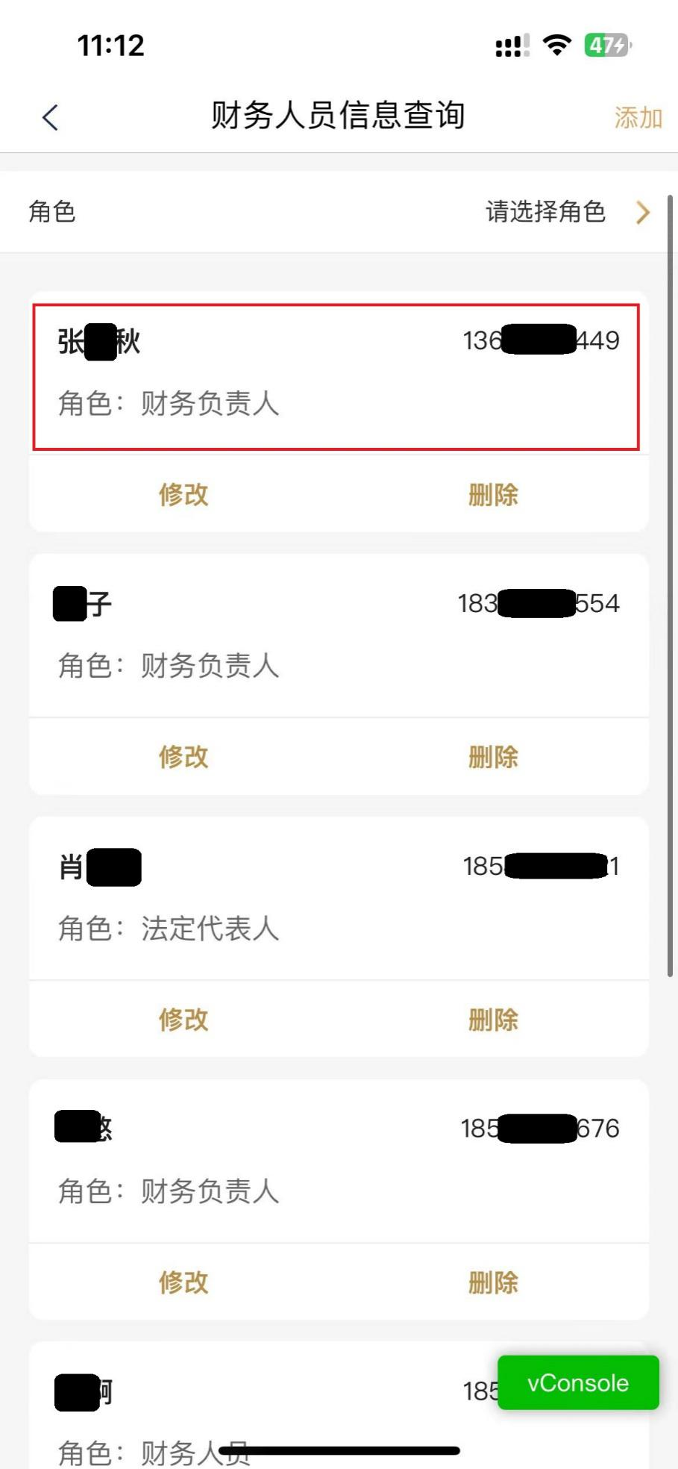

### （二）修改财务或单位负责人

1.具有录入功能的操作员登录企业手机银行，点击菜单转账管理-上海分行转账管理-财务或单位负责人管理，选择需要修改的财务或单位负责人，点击下方“修改”，修改法定代表人或者财务负责人信息，输入短信验证码，点击“提交”，等待复核。

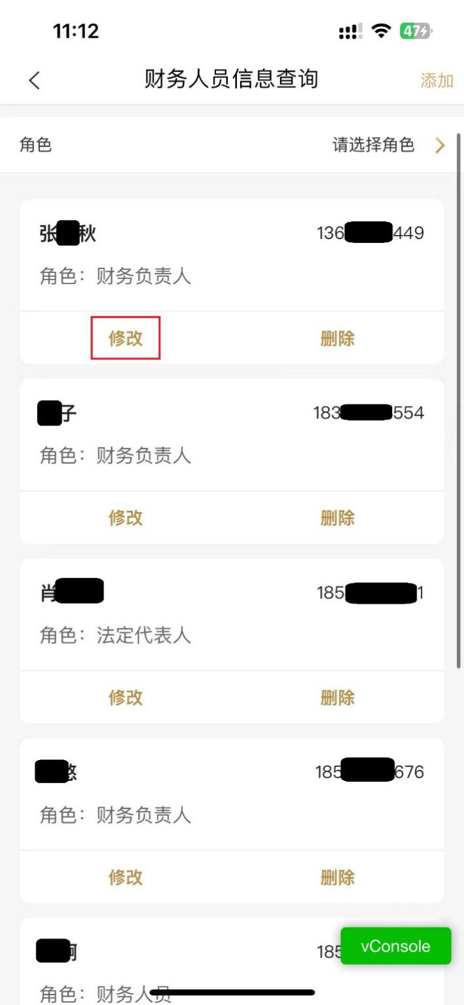

2.具有复核功能的操作员登录企业手机银行，进入“复核授权”，选择该笔待复核的业务，进行复核。复核同意后，财务或法定代表人修改成功。

### （三）删除财务或单位负责人

点击菜单转账管理-上海分行转账管理-财务或单位负责人管理，选择需要删除的财务或单位负责人，点击“删除”。点击提交后删除成功，无需复核。

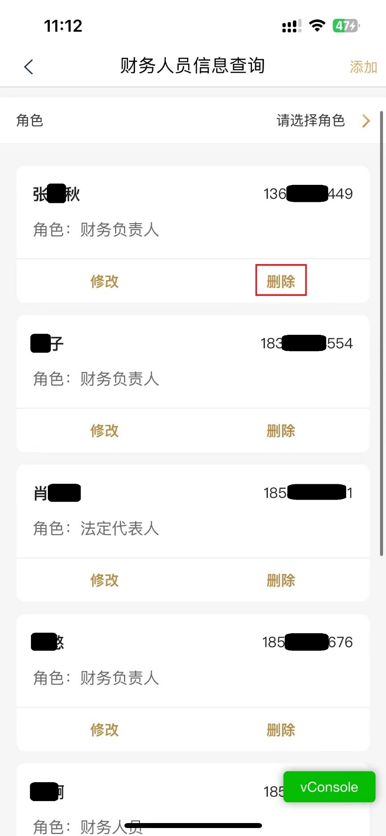

## 二、转账白名单管理

### （一）添加转账白名单

1.点击菜单客户服务-上海分行企业管理-转账白名单管理，点击右上角“添加”，可以单笔添加转账白名单信息。

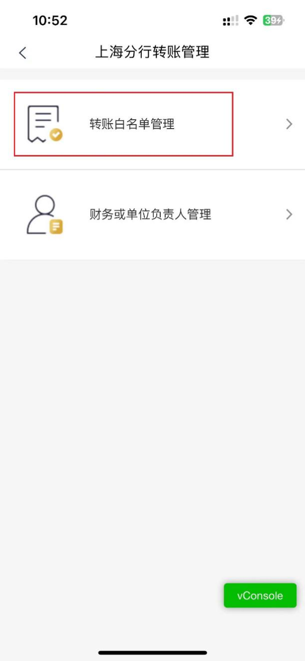

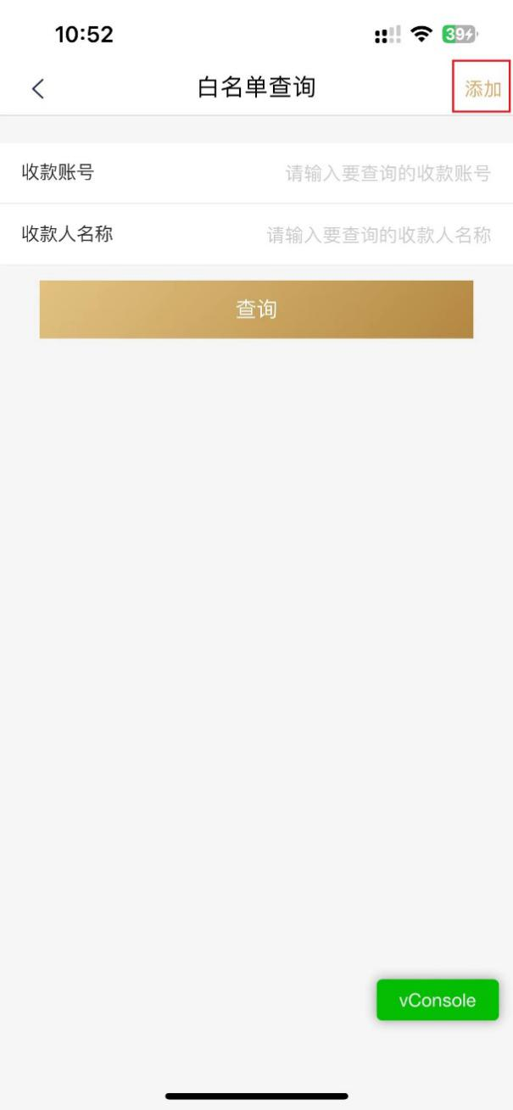 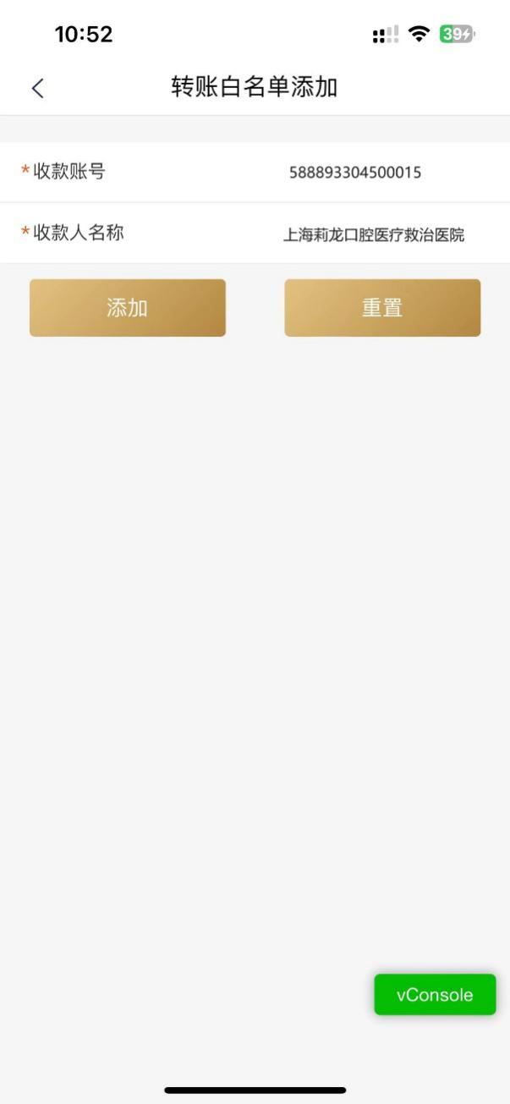

2.录入收款账号、收款人名称，点击“添加”，选择两位财务或单位负责人，输入短信验证码，认证成功后点击“提交”，经云证通或Ukey认证后，单笔添加转账白名单成功。手机银行暂不支持批量添加转账白名单。

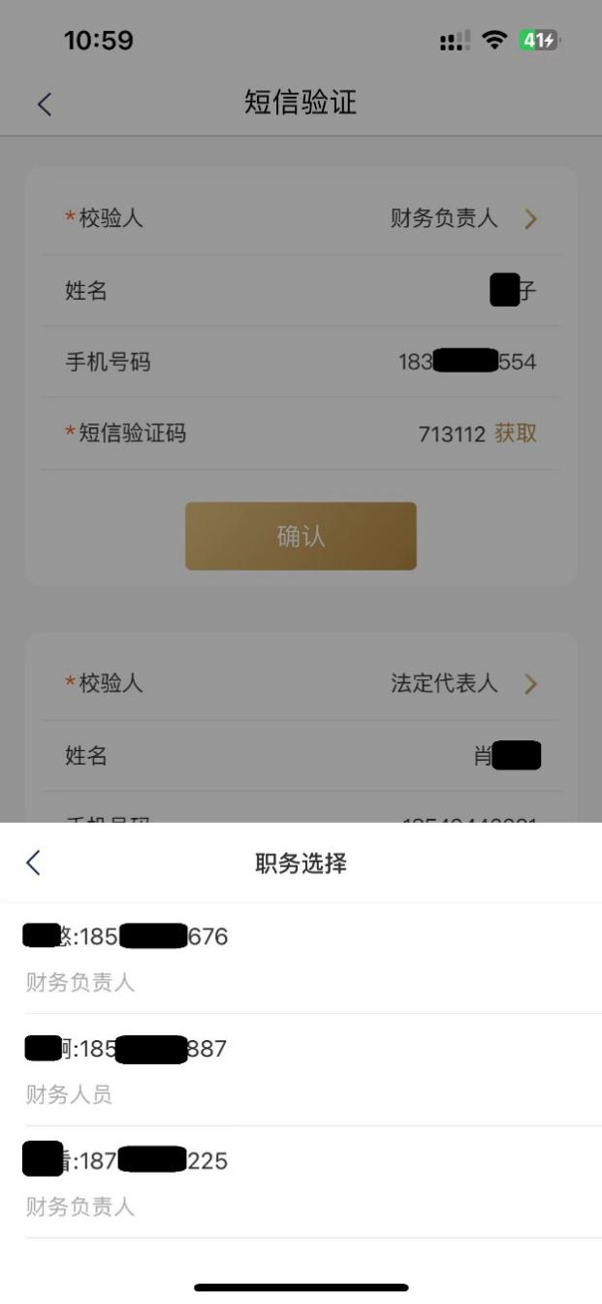 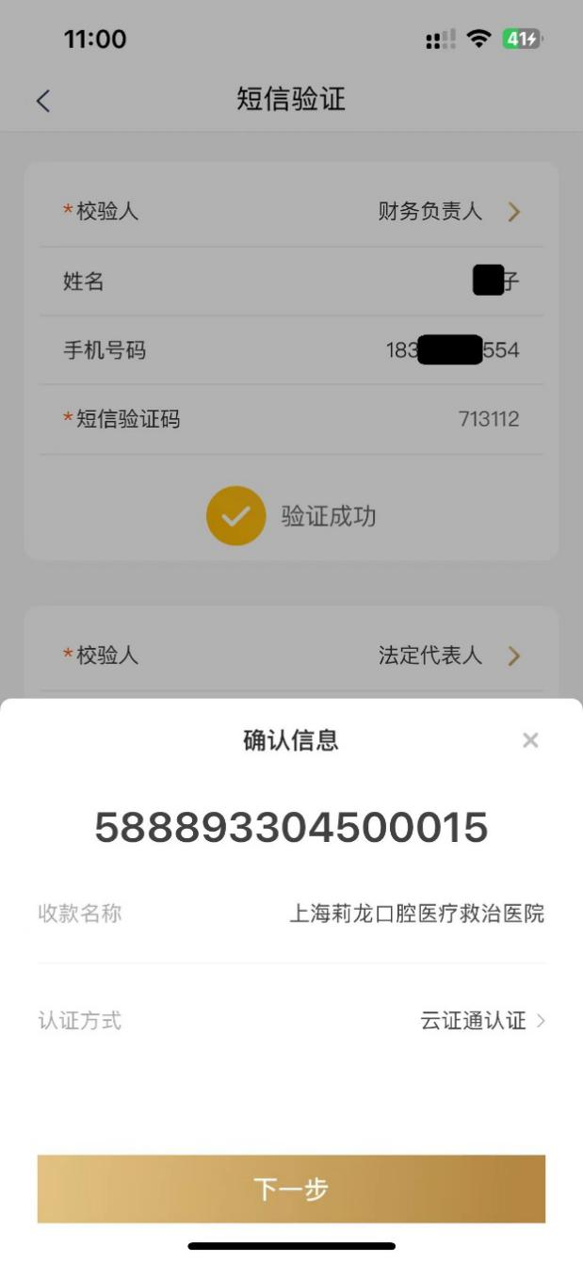

### （二）修改转账白名单

1.点击菜单客户服务-上海分行企业管理-转账白名单管理，进入转账白名单列表，选择需要修改的白名单账户信息，点击下方的“修改”，修改收款账号或收款人户名。

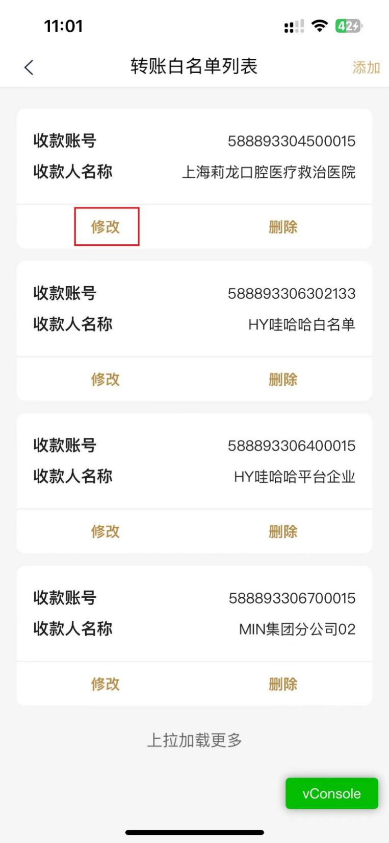

2.选择两位财务或单位负责人，输入短信验证码，认证成功后点击“提交”，经云证通或Ukey认证后，修改转账白名单成功。

### （三）删除转账白名单

点击菜单客户服务-上海分行企业管理-转账白名单管理，进入转账白名单列表，选择需要删除的白名单账户信息，点击下方的“删除”，进入删除确认页面，点击提交后删除白名单，无需验证手机号。

